Einleitung
Der Blues fasziniert. Obwohl er schon uralt ist, ist er immer noch präsent. Dies nicht nur bei Blues- und Jazzfans, sondern er ist fast in allen Bereichen der Unterhaltungsmusik zu finden. Sei es nun authentischer Blues oder bis fast schon zur Unkenntlichkeit abgeänderter bzw. erweiterter Blues. Doch wie konnte sich der Blues in so vielen Bereichen der Musik einnisten? Warum wurde er von der amerikanischen Gesellschaft um 1900 und später auf der ganzen Welt so rasch und leicht aufgenommen? Vermutlich liegt das Geheimnis in seiner überaus einfachen Form, die wohl praktisch für niemanden zu kompliziert ist und deshalb schnell in die Leute dringt. Auch mich hat der Blues gepackt und zwar schon lange bevor ich überhaupt wusste, dass es Blues überhaupt gibt. Ich selbst komme aus der Ecke des traditionellen Blues und Jazz und fasziniere mich nicht zuletzt wegen familiären Einflüssen seit früher Kindheit für diese Musik. Ich hoffe daher, dass in dieser Arbeit auch meine persönliche Nähe und Liebe zu diesem Thema etwas spürbar wird. Ich werde aufzeigen, wie der Blues entstand, wie und in welchen Stilen er sich weiterentwickelte bis in die Fünfzigerjahre des letzten Jahrhunderts. Ich habe mich darauf festgelegt, den Blues in dieser Arbeit von seinen Wurzeln im 19.Jh. bis in die 50er Jahre des letzten Jahrhunderts zu verfolgen, da ich mich auf einen überschaubaren Zeithorizont beschränken will. Mir erscheinen die 50er Jahre als geeignete Grenze, da nach dieser Zeit der Blues in den neueren Stilen immer mehr nur noch als Erbstück zu finden ist und viel an Wichtigkeit eingebüsst hat. Der Blues hat sich nach seiner Entstehung in zwei verschiedene Richtungen entwickelt: Einerseits trug er zur Entstehung des Jazz bei und entwickelte sich in dieser Musik weiter. Ich werde den Blues und die Jazzstile von New Orleans bis Swing in Zusammenhang bringen und zeigen, wie der Blues in diesen Stilen gespielt wurde, aber auch, wie der Blues diese Stile beeinflusste. Weiter werde ich die Entwicklung, welche der Blues als eigener Stil gemacht hat, das heisst die Entwicklung vom Urblues über Boogie Woogie und Rhythm’n’Blues zu Rock’n’Roll, von den Wurzeln an untersuchen. Bis 1917 soll der geschichtliche Verlauf vor allem aus Büchern entnommen werden. Nach 1917 ist Tonmaterial vorhanden, dass es mit Hilfe der Geschichtsbücher, Aufnahmen und meinem eigenen Wissen und meinen Erfahrungen betreffend Blues und Jazz zu interpretieren gilt. Weiter will ich auch zeigen, welche Bluesschemen es gibt, bzw. ob es überhaupt das eine Bluesschema gibt. Es wird aber nicht beabsichtigt, einzelne Musiker von Stilrichtungen hervor zu heben, sondern um die Stilrichtungen selbst. Es geht um die Eigenschaften und musikalischen Eigenheiten, die einen Stil ausmachen. Fotos der Musiker sollen eher zur Orientierung dienen. Als Eigenleistung ist der Arbeit im Anhang noch eine Eigenkomposition eines Bluesthemas beigelegt. Davon sind drei Aufnahmen auf der beigelegten MD enthalten. Davon ist eines ein Pianoarrangement, dann Duett mit Piano und Trompete und schliesslich die Version gespielt von der „Bridge Pipers Jazz Band“, wo ich als Trompeter mitwirke. Ziel dieser Eigenleistung ist es, zu zeigen, wie unterschiedlich eine Komposition in verschiedenen Stilen gespielt werden kann. Als weitere Eigenleistung ist die sinngemässe Übersetzung der als Beispiel aufgeführten Bluesverse anzusehen.

Der traditionelle Blues

Die Ursprünge
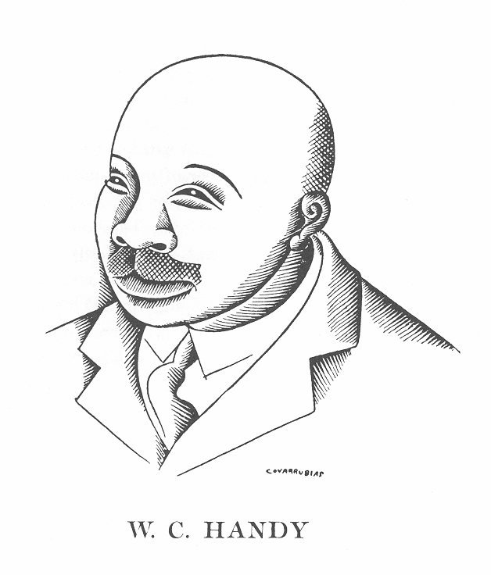
W.C. Handy war der „Father of the Blues“. Er war der, welcher den Blues zu einer populären Musik in Amerika machte. Handy schrieb den ersten und verschiedene von den berühmtesten Blueskompositionen, welche publiziert wurden. Diese Kompositionen starteten in Amerika eine Revolution, welche nur vergleichbar mit der des „Ragtime“ war. Aber damit war zwar eine Etappe in der Entwicklung des Blues überwunden. Es war jedoch sicherlich nicht der Anfang des Blues. Die Anfänge sind schon viel früher zu suchen. In den Ansätzen wahrscheinlich schon vor dem Sezessionskrieg. Der Anfang des Blues genau zu datieren ist allerdings ein Ding der Unmöglichkeit, weil der Blues anfänglich nur mündlich weitergegeben wurde und weil nicht klar ist, seit wann sich der Blues von seinen Vorgängern, vor allem vom so genannten „worksong“ abspaltete. Der „worksong“ ist ganz eindeutig ein Vorgänger des Blues, weil in ihm ein grundlegendes Element des Blues vorhanden ist: Das Ruf/Antwortprinzip. Der „worksong“ wurde von den schwarzen Sklaven vor allem auf Plantagen zur Arbeit gesungen. Ein Vorsänger sang einen Vers, der von den restlichen Arbeiter und Arbeiterinnen dann wiederholt oder beantwortet wurde. Wie sich diese Eigenschaft auf den Blues übertrug, ist weiter unten beschrieben. Weitere Vorläufer sind sicher auch „hymns“ und „spirituals“. Dies sind religiöse, gefühlsvolle und zum Teil melancholische Lieder. Als Beispiel für einen „worksong“ ist auf der MD Trouble So Hard (Nr. 1) zu finden.

Der Volksblues als Vers
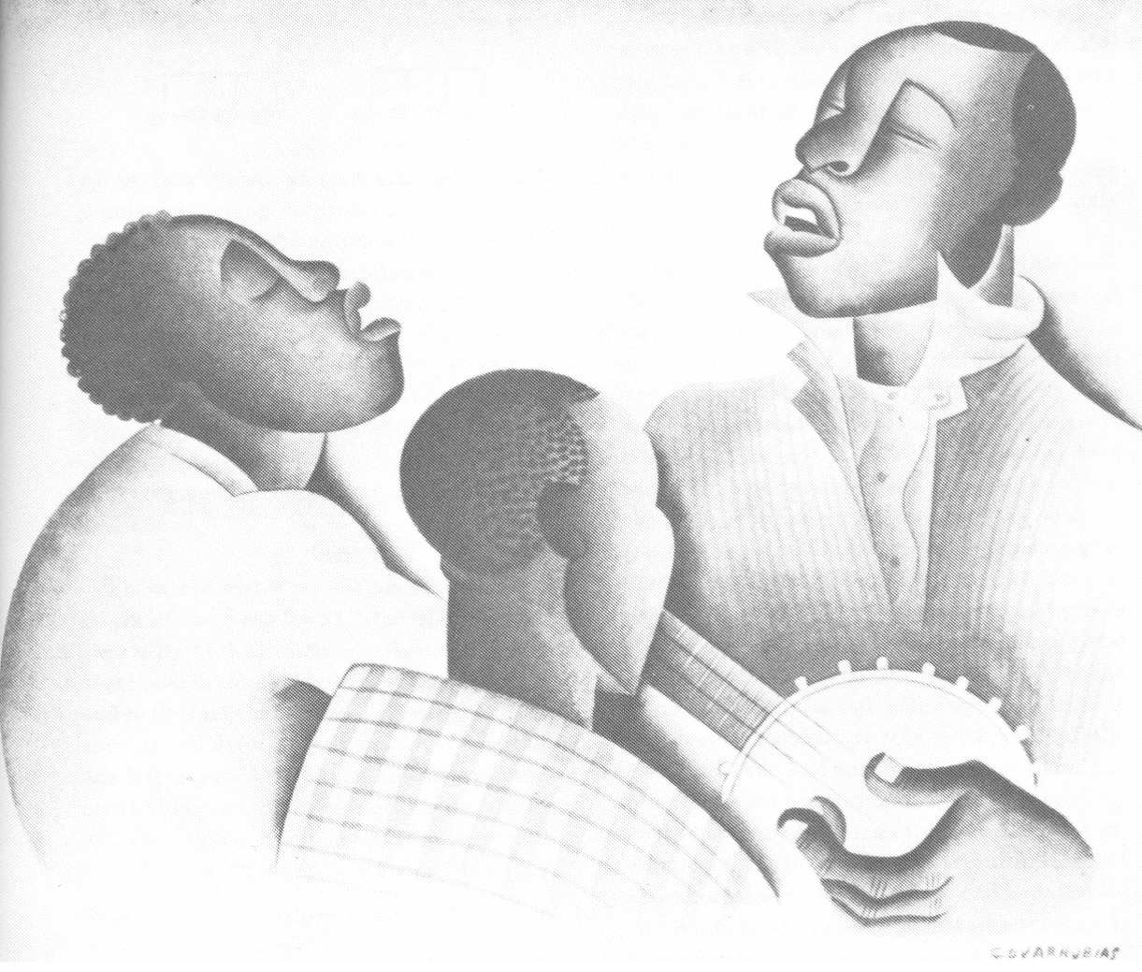
Der Blues kam auf, wahrscheinlich Anfang des 20. Jahrhunderts, zwischen ungebildeten und verachteten Schwarzen, Baarpianisten, Gitarristen an Strassenecken, Beobachtern von einfahrenden Zügen und Dampfschiffen, Prostituierten und Ausgestossenen. Der Blues war zu Beginn Sache eines Einzelnen und nicht eines Chors oder einer Band. Er war Ausdruck der Gefühle des Sängers, komplett in einem einzigen Vers. Diese Verse waren gesungen, weil Singen für diese Leute ein Ausdrucksmittel war, das wie das Sprechen verwendet wurde. Vielleicht angefangen als blosser Ausruf bzw. Empfindungswort (Empfindungswörter sind z.B. oh, bäh, yeah), entwickelt sich die Idee eines Sängers vielleicht nicht weiter. Vielleicht entwickelt sich aber daraus eine Form. Es gab viele Formen von Volksgesang. Vermutlich wurde eine dieser Formen besonders populär, weil sie einfach und gut geeignet für Improvisationen war. Ein Vers wurde gesungen, wiederholt und noch einmal wiederholt, wie dieses Beispiel zeigt. Ein primitiver Blues:

Gwine take morphine an’ die,
Gwine take morphine an’ die,
Gwine take morphine an’ die.

Bemerkung:
„gwine“ kommt viel im Blues aber auch in Gospelsongs vor. Es ist eine Art Slang und würde ausgeschrieben wie folgt aussehen: „going“ oder auch „going to“

sinngemässe Übersetzung:
Ich gehe Morphium nehmen und sterbe. (3 mal)

Das Stück könnte neu sein, aber es braucht dies nicht zu sein. Das alte zwölftaktige Lied, Joe Turner, zum Beispiel, war im ganzen Süden der USA bekannt. Manchmal unter vielen Namen und mit unterschiedlichen Wörtern gesungen. Ein Sänger konnte seine improvisierten Linien solch einer Melodie anpassen; die Melodie selbst konnte im Gestalten der Wörter helfen, oder man nahm die Verse von anderen Melodien, welche der Sänger, nach den Linien, die er erfunden hatte, zusätzlich anbringen konnte. Wenn seine Verse Erfolg bei den Zuhörern hatten, konnte es sein, dass seine Verse dem allgemeinen Repertoire der Blueslyrik angefügt wurden. Oder, wenn sein Stück eine melodische oder rhythmische Änderung aufwies, konnte es als neuer Standardträger für die alten und neuen Bluesausdrücke angenommen werden. Jedoch scheinen nur wenige einzelne solche Standardträger breite Akzeptanz in den frühen Tagen gehabt zu haben. Der Gedanke wurde nicht notwendigerweise in einer einzelnen Linie ausgedrückt und dann zweimal wiederholt. Eine geringfügige Änderung bezüglich Betonung, oder Sogar des Verses selbst, wurde üblicherweise in der zweiten Linie gemacht. Dies war allerdings eine Angelegenheit der einzelnen Sänger und wird in einem der Beispiele unten gezeigt. Die dritte Linie konnte etwas Neues zeigen. Während die ersten zwei Linien das Leid ausdrückten, lieferte Linie drei einen Grund für das Leid, eine Zusammenfassung oder eine zusätzliche Bemerkung, um die Aussage der ersten zwei Linien zu unterstreichen. Die dritte Linie wurde folglich die Wichtigste und löste die Spannung, die durch die vorherige Wiederholung aufgebaut wurde:

Gwine lay my head right on de railroad track,
Gwine lay my head right on de railroad track,
‘Cause my baby, she won’t take me back.

sinngemässe Übersetzung:
Ich gehe meinen Kopf auf die Eisenbahnschienen legen,
Ich gehe meinen Kopf auf die Eisenbahnschienen legen,
weil meine [Ex]-Freundin mich nicht zurück zu ihr nehmen wird.

Gwine lay my head right on de railroad track,
Gwine lay my head right on de railroad track,
If the train come ‘long, I’m gwine to snatch it back.

sinngemässe Übersetzung:
Ich gehe meinen Kopf auf die Eisenbahnschienen legen,
Ich gehe meinen Kopf auf die Eisenbahnschienen legen,
Wenn der Zug entlang [den Gleisen] kommt, werde ich ihn [trotzdem] wieder zurückziehen.

Don’t want man puttin’ sugar in my tea,
Don’t want man puttin’ sugar in my tea,
‘Cause I’m evil, ‘fraid he might poison me.

sinngemässe Übersetzung:
Ich will nicht, dass der Mann Zucker in meinen Tee gibt,
ich will nicht, dass der Mann Zucker in meinen Tee gibt,
weil ich Angst habe, er würde mich vergiften.

If I had wings, like Nora’s [Noah’s] faithful dove,
Had strong wings, like Nora’s [Noah’s] faithful dove,
I would fly away, to de man I love.

Bemerkung:
Das Wort „strong“ in der zweiten Phrase zeigt schön, dass die zweite Phrase oft leicht von der ersten Phrase abwich, in dem die Aussage der ersten Phrase verstärkt bzw. unterstrichen wurde. Solche Wörter können von dem Sänger bzw. der Sängerin auch gerade während des Auftrittes in die Phrase eingebaut werden. Sie sind also nicht zwingend in einem gedruckten Bluestext zu finden.

Der Blues ist häufig, aber nicht immer, rau. Er kann irgendeine kluge, allgemeine Anmerkung in der kurzen Form anbieten. Es werden wenige Informationen gegeben. Es wird etwas angetönt. Den Rest kann man sich denken. Deshalb ist es bei einigen Bluestexten auch schwierig, die genauen Absichten bzw. Aussagen hinter den Versen zu erkennen:

Ketch two women runnin’ togedder long,
Ketch two women runnin’ togedder long,
You can bet yo’ life dere’s somethin’ gwine wrong.

sinngemässe Übersetzung:
Jagen zwei Frauen rennend hintereinander nach,
jagen zwei Frauen rennend hintereinander nach,
so kannst du auf dein Leben wetten, dort geht etwas nicht in Ordnung.

If yo’ house ketch fir, an’ dey ain’t no water roun’,
If yo’ house ketch fir, an’ dey ain’t no water roun’,
Throw yo’ trunk out de window, an’ let de shack buhn down

sinngemässe Übersetzung:
Wenn dein Haus Feuer fängt und sie [die Kollegen, Nachbarn] haben kein Wasser umher,
wenn dein Haus Feuer fängt und sie [die Kollegen, Nachbarn] haben kein Wasser umher,
Rette dich aus dem Fenster und lass die Hütte niederbrennen.

Bemerkung:
Im Wörterbuch findet man unter „trunk“ die Übersetzung: anat. Rumpf m. Es handelt sich also um einen Begriff der Anatomie. Also würde die Übersetzung der dritten Phrase auch wie folgt interpretiert werden können:
„Wirf deinen Körper aus dem Fenster und lass die Hütte niederbrennen.“
Diese Version wäre dann näher an der wörtlichen Übersetzung.

Oder der Sinn kann spöttisch sein. In dieser Strophe „monkey-man“ meint der Sänger:

Dey’s two kind of peoble in dis worl’, dat I can’t stan’,
Dey’s two kind of people in dis worl’, dat I can’t stan’,
An’ dat’s a two-faced woman, an’ a monkey-man.

sinngemässe Übersetzung:
Es gibt zwei Arten von Leuten, die ich nicht ausstehen kann,
es gibt zwei Arten von Leuten, die ich nicht ausstehen kann,
und das ist eine falsche [bzw. heuchlerische] Frau und einen Affenmann.

Bemerkung:
Das Wort „monkey“ heisst „Affe“. „monkey-man“ könnte man aber als „Deppen“ übersetzen.

Moderne Blueskompositionen haben häufig als Thema die Liebe. Viele frühe Volksblues waren auch Liebeslieder. Im Allgemeinen selbstverständlich handelten dieVerse aber in diesen Fällen von getrennten oder unglücklichen Liebespaaren:

When you see me comin’, h’ist yo’ window high,
When you see me comin’, h’ist yo’ window high,
When you see me goin’, hang yo’ head an’ cry.

Bemerkung:
Bei diesem Text geht es um ein Paar, das sich freut, wenn es sich treffen kann.
Wenn sie einander wieder verlassen müssen, sind sie traurig.
„Hang yo’ head an’ cry” ist eine Lieblingsphrase, gefunden in vielen Folksongs.

Oh, de Mississippi River is so deep an’ wide,
Oh, de Mississippi River is so deep an’ wide,
An’ my gal lives on de odder side.

sinngemässe Übersetzung:
Oh, der Mississippi-Fluss ist so tief und weit,
oh, der Mississippi-Fluss ist so tief und weit,
und mein Mädchen lebt auf der anderen Seite.

Oh, de Kate’s up the river, Stack is in de ben’,
Oh, de Kate’s up the river, Stack is in de ben’,
And I ain’t seen my baby since I don’ know when.

Bemerkung:
Bei „Kate“ und „Stack“ handelt es sich um Schiffsnamen von Mississippischiffen.

Andere Bluesstücke erzählen von der Sehnsucht nach einem anderen Ort, wie in diesem groben Beispiel, das entlang dem Ohiofluss nach der Melodie Joe Turner gesungen wurde:

Gwine down de river befo’ long,
Gwine down de river befo’ long,
Gwine down de river befo’ long.

Und in einem Vers, gesungen in Texas:

Michigan water tastes like sherry wine,
Michigan water tastes like sherry wine,
I’m gwine back to Michigan, to de one I lef’ behin’.

sinngemässe Übersetzung:
Wasser aus Michigan schmeckt wie Sherry-Wein,
Wasser aus Michigan schmeckt wie Sherry-Wein,
ich gehe zurück nach Michigan, zu dem/der welche/r ich zurückgelassen habe.

Der breite Themenbereich der Bluesverse wird in der folgenden Zusammenstellung der traditionellen Strophen angezeigt, sie erzählen praktisch von jedem Gefühl, ausgenommen der festen Zufriedenheit mit dem Leben.

Ashes to ashes, an’ a-dus’ to dus’,
Ef de whiskey don’t git you, den the cocaine mus’, - my honey, women, etc.

sinngemässe Übersetzung:
Asche zu Asche und Staub zu Staub,
Wenn der Whiskey dich nicht getötet hat, so muss es das Kokain gewesen sein.

Bemerkung:
Dies wurde an Begräbnissen von schwarzen Bürgern gesagt. Oft wurde an Stelle des Kokains auch Frauen für den Tod des Mitbürgers gemacht.

My moder’s dead, my fader’s ‘crost de sea,
My moder’s dead, my fader’s ‘crost de sea,
Ain’t got nobody to feel an’ care for me.

sinngemässe Übersetzung:
Meine Mutter ist tot, mein Vater ist in Übersee,
Meine Mutter ist tot, mein Vater ist in Übersee,
Ich habe niemanden der etwas für mich empfindet und für mich sorgt.

Gwine to de river, take a rockin’ chair,
Gwine to de river, take a rockin’ chair,
If de blues o’ertake me, gwine rock ‘way from dere.

sinngemässe Übersetzung:
Ich gehe an den Fluss und nehme einen schaukelnden Stuhl,
Ich gehe an den Fluss und nehme einen schaukelnden Stuhl,
Wenn der Blues über mich herkommt, schaukle ich weg von dort.
[Selbstmordgedanke]

Gwine to de river, take a rope an’ a rock,
Gwine to de river, take a rope an’ a rock,
Gwine to tie rope roun’ my neck, an’ jump right over de dock.

sinngemässe Übersetzung:
Ich gehe an den Fluss und nehme ein Tau und einen Stein,
ich gehe an den Fluss und nehme ein Tau und einen Stein,
Ich werde das Tau um meinen Hals binden und springe über das Dock hinaus. [Selbstmordgedanke]

In diesen, wie in fast allen Blueskompositionen, ist das wesentliche Element die Person des Sängers bzw. der Sängerin. Was auch immer gesagt wird, ist auf gewisse Weise auf ihn/ sie zurückzuführen. Es werden die eigenen Mühen, eigene Wünsche, eigener Groll und die eigene Meinung über das Leben und über die Leute besungen. Es scheint sogar Platz für Vergnügen vorhanden zu sein. Glückliche Bluesverse sind selten, aber einige haben einen starken Optimismus:

What you gwine to do when dey buhn de bar’l-house down?
What you gwine to do when dey buhn de bar’l-house down?
Gwine move out de piano, an’ bar’l-house on de groun’

sinngemässe Übersetzung:
Was wirst du tun, wenn sie die Kneipe niederbrennen?
Was wirst du tun, wenn sie die Kneipe niederbrennen?
Ich werde das Klavier herausschleppen und nachher ist die Kneipe auf dem Grund.

Bemerkung:
Anscheinend wird hier angedeutet, dass das Klavier das wichtigste dieser Kneipe war. Der Niedergang der Kneipe scheint nicht weiter gestört zu haben. Hauptsache das Klavier ist gerettet.

Melancholie ist jedoch am häufigsten das Thema. Es gibt keinen Zweifel, dass der Name „Blues“ den Melodien aufgrund der Stimmung ihrer Verse gegeben wurde.

Die weißen kommerziellen Songverfasser waren schneller, den Geist des Blues zu kopieren, als seine musikalische Form zu beachten und nachzuahmen. Das heisst, die weissen fingen schon früh an, Dinge als Blues zu bezeichnen, die mit dem echten Blues nur der Stimmung nach etwas zu tun hatten. Eine grundlegende Unterscheidung sollte gemacht werden: Im schwarzen Blues ist es die Fröhlichkeit, die vorgetäuscht wird, während im weissen Blues es das Leid ist. Denn die weisse Musik ist im Vergleich zur schwarzen Musik zu dieser Zeit viel fröhlicher gewesen. Dies kann man auch sehen, wenn man die Musikstile Ragtime und Blues vergleicht. Die schwarze Musik und vor allem der Blues waren eher melancholisch, was auf die Stellung der Schwarzen im Amerika dieser Zeit zurückzuführen ist. Viele Verse in der Folklore sind im Bluesgeist, dennoch sind nicht alle in der Bluesform. In den oben aufgelisteten Beispielen passten die dreizeiligen Strophen zu den zwölftaktigen Melodien wie die vom Stück Joe Turner, die dann als „Blues“ bezeichnet wurden. Wenn die Sänger ihre dreizeiligen Strophen nicht zu einem Stück singen konnten, meinten Sie: „That ain’t no blues!“. Ein Name, erweitert auf viele andere Dinge, sagt schon bald nichts mehr aus, weil er zu allgemein wird. Eine Tatsache, die absolut klar ist: Die klassische Bluesform ist zwölftaktig und ist wie massgeschneidert für die dreizeiligen Gesangsstrophen.

Die strukturellen Eigenheiten der Bluesmelodie sind vermutlich mehr die Ursache als das Resultat der ungewöhnlichen dreizeiligen Strophe. Die Melodie war also früher da, als die dazu passenden Verse. Beide sind aber zum Improvisieren gleich gut geeignet, und so passten sich die Verse an die Melodie an und umgekehrt. Gerade weil die Wörter in drei Linien waren und nicht in zwei oder vier, wie gewöhnlich, kam es, dass das Bluesschema zwölftaktig wurde, statt wie gewöhnlich acht-, sechzehn- oder zweiunddreissigtaktig. Wie die Beispiele, die ich verwendet habe, gezeigt haben, drückte jeder einzelne Vers normalerweise einen kompletten Gedanken aus und gilt als kompletter Satz. Die ersten zwei Phrasen drücken denselben Gedanken aus. In der dritten Phrase findet man dann einen anderen Gedanken als in den zwei vorhergehenden Phrasen. Die Melodie geht auf die letzte Silbe jeder Linie zum Grundton oder zur Terz oder Quinte zurück (meistens auf den Grundton). So besteht die gesamte Bluesstrophe aus drei kurzen Phrasen, getrennt durch gleiche Abstände, anstatt einer anhaltenden Phrase. Von diesem Gerüst der Phrasen hängen die eher seltsamen und kontrastierenden Effekte ab, die typisch für den Blues sind, an die wir uns aber heute schon gewöhnt haben, weil wir den Blues fast täglich durch irgendeinen Musikstil in unser Bewusstsein aufnehmen. Was sind denn diese Effekte, an die wir uns schon gewöhnt haben, die aber zu Beginn, als der Blues Einzug hielt, schon noch merkwürdig waren? Wo man von der Melodie erwartet, dass sie aufhört, wird sie wieder aufgenommen; und gerade wo man eine vierte Phrase bzw. einen vierten Vers erwartet, ist das Schema zu Ende. Als Beispiel, um diese Effekte zu zeigen, eignet sich der Bluesklassiker Joe Turner Blues.
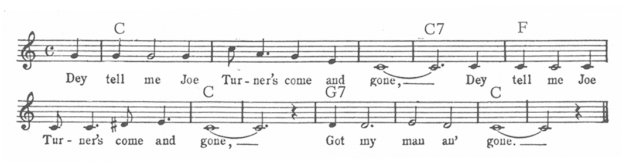
Bestimmte Beispiele zeigen eine Abweichung: Die ersten acht Takte stellen eine einzelne Phrase dar. Die letzten vier Takte liefern eine zusätzliche Phrase. Wenn solch ein Aufbau in einem Folk-Blues gefunden wird, heisst das, dass der ursprüngliche Vers, der zu ihm gesungen wurde, in den ersten acht Takten einen einzelnen Gedanken ausdrückte. Um aus zwei Phrasen eine zu machen, füllte man einfach den Leerraum, also den Intervall zwischen dem Ende der ersten Phrase und dem Auftakt der zweiten Phrase. Diese Intervalle, die dann ausgefüllt werden, könnte man als so genannte „break“ oder „fills“ bezeichnen. Hier als Beispiel das Stück Dallas Blues:
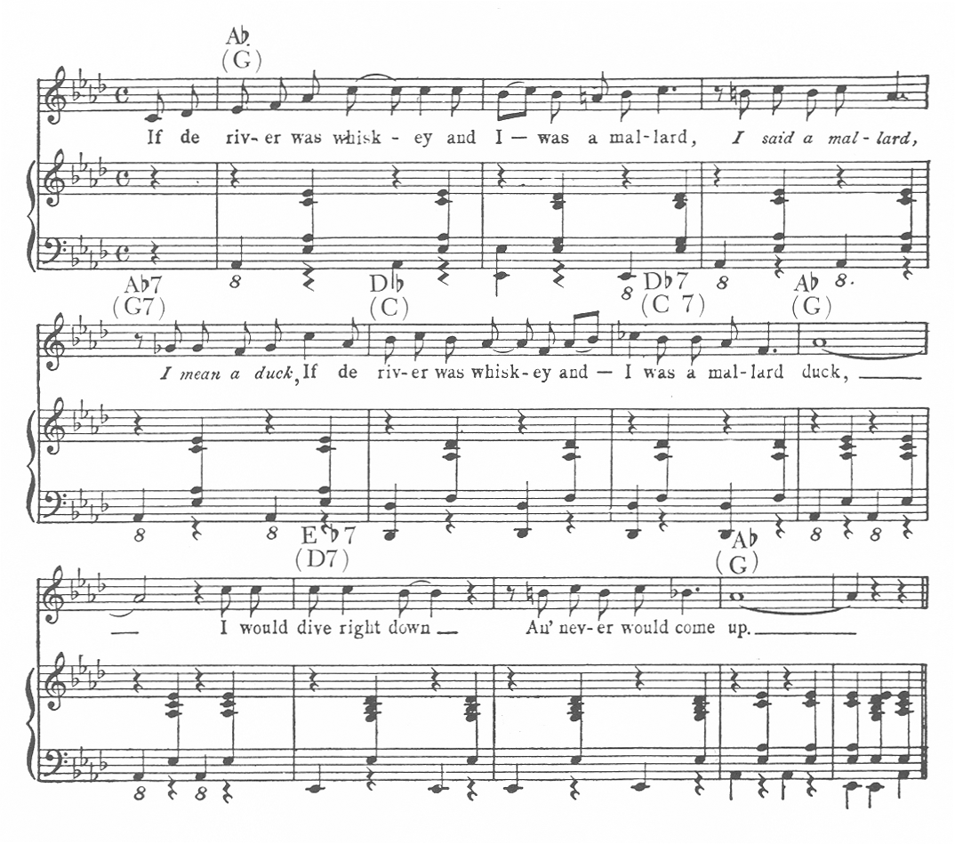
In Joe Turner beanspruchen die Verse weniger Platz, als für sie frei wäre und lassen so eine lange Wartezeit vor der folgenden Phrase. Diese ist ziemlich typisch und sie ist auch für die Geschichte des Jazz wichtig, weil das so genannte „bluesfeeling“ vom Folkblues her extrem wichtig war für die frühen Formen des Jazz und somit für die ganze Entwicklung dieser Musik. Zum einen holt der improvisierende Sänger Luft und auch Ideen, was er im nächsten Vers singen möchte. Andererseits, wenn er sich nicht auf die Kreation eines neuen Verses konzentriert, kann er diesen Raum für einen vokalen oder instrumentalen „fill“ benutzen. Im Folkblues stimmt die letzte Silbe jedes Verses mit dem Ton des ersten Schlages des dritten Taktes überein. Nachher folget ein „break“, auch „jazz“ oder „fill“ genannt, um den verbleibenden Platz bis zum Auftakt der nächsten Phrase zu besetzen. Man bezeichnet dies auch als Ruf- und Antwortprinzip. Im Beispiel Dallas Blues ist das erste „fill“ bei der Stelle: „I said a mallard, I mean a duck, …“. Dieses „fill“ ist sehr gut mit dem restlichen Gerüst bzw. dem Rhythmus des Stückes im Einklang. Vergleichen wir mit dem zweiten Vers des simpleren Stückes Joe Turner Blues:
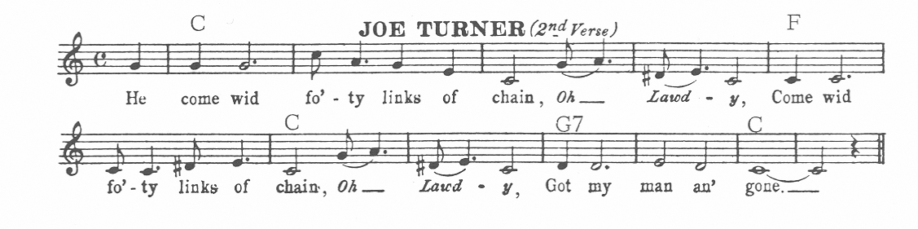 Im Folkblues waren diese „fills“ etwa so einfach, wie beim oben stehenden Beispiel gezeigt. Aber es konnte individuelle Improvisationen auf dem Banjo oder dem Klavier geben, die dann später dazu führten, dass die „fills“ immer ausgefeilter wurden (siehe Beispiel Dallas Blues). Leider sind keine Notationen dieser frühen instrumentalen „fills“ vorhanden. Wie die Verse selbst, war auch die Musik eines Stückes ungeschrieben. Im Gegensatz zu den Versen konnte die Musik aber nicht einfach mündlich weitergegeben werden. Melodien halten sich durch mündliches Weitergeben schlechter, als Wörter. So geschah es, dass man heute die frühen „fills“ nicht mehr authentisch nachahmen kann. Neuerer improvisierter Blues dieser Art ist auf Aufnahmen konserviert worden.

Harmonie und Melodie
Der Blues hat musikalisch zwei Haupteinflüsse. Der europäische und der afrikanische. Die Harmonik wurde weitgehend der europäischen Musik entliehen, die Melodie allerdings dem afrikanischen Gesang. Die frühen, ungeschriebenen Bluesstücke waren extrem einfach und so konstruiert, dass ein Sänger, der sich selbst begleiten wollte, nur drei Akkorde zu kennen hatte: Die Akkorde von Grundton und Subdominante und der Akkord der Dominante mit dem siebten Ton dazu. Diese Eigenschaft ist selbstverständlich nicht auf den Blues begrenzt. Yankee Doodle, Swanee River, Stille Nacht und ohne Zweifel tausende von anderen Stücken werden zu diesen drei Akkorden gesungen. Eine klassische Bluesmelodie besteht aus drei kurzen Phrasen, von synkopierten Noten gebildet. Die Noten können die der pentatonischen Tonleiter sein, die die vierte und siebte Stufe auslässt (do, re, mi, so, la). Die charakteristische Bluesbegleitung mit ihren Subdominantakkorden scheint nicht angebracht für Melodien, die diese Stufe auslassen. Aber dies kann dadurch erklärt werden, dass der Afrikaner, obgleich er häufig in dieser Tonleiter singt, diese nicht als Tonleiter fühlt. Er singt sie einfach nach Gefühl, ohne sich zu hintersinnen, in was für einer Tonleiter er sich befindet. Die häufige Rückkehr zum Grundton verleiht eine fast hypnotische Kraft, die eine wichtige Blueseigenschaft ist. Die einzige andere gleich fest betonte Note war die dritte in der Grundtonleiter. Diese hat dem Blues eine gleichmäßig grundlegende Eigenschaft gegeben. Die ungeschulte Stimme der Schwarzen hatte eine Tendenz diese Note zu verziehen und zwar im Intervall zwischen dem dritten Ton und einer kleinen Sekunde weiter unten. Dieses Verziehen der dritten Note war auch zu erwarten, wenn der Sänger sich mit einem Banjo begleitete und eigentlich hätte hören können, dass er den Ton nicht rein singt. Aber die Sänger versuchten gar nicht erst, rein zu singen. Im Gegenteil: Mit den Instrumenten wurde diese Verzerrung des Tones sogar unterstützt. Dazu eigneten sich das Banjo und vor allem die Gitarre, die zur Verwendung von Akkorden mit kleinen Septimen geeignet waren. Es blieb selbstverständlich nicht beim Verziehen der dritten Note der Grundtonleiter. Das Piano eignete sich aus technischen Gründen nicht für das Verziehen von Tönen. Mit ihm können Töne nur rein gespielt werden. So kam es, dass man beim Piano zum Beispiel statt der dritten Stufe den nächst kleineren Halbton spielte. Schwarze Jungen aus Memphis, die eine Mundharmonika erwarben, operierten an ihr mit einem Messer herum, bis eine Verzerrung des Tones möglich wurde. Wenn dieser musikalische Trick nicht funktionierte, war das Instrument für sie nicht brauchbar. Dieser musikalische Trick war die Grundlage für die „blue-note“. Sie ist eine afrikanische Erbschaft und war den schwarzen Sklaven im Blut. Die „blue-notes“ sind die Terz und Septime der Bluestonleiter (Bluestonleiter von C aus: C, Es, F, Fis, G, Bb, C). Auf dem Klavier spricht man von der Mollterz und der Mollseptime, weil die Töne keine echten „blue-notes“ sind, daher rein und nicht verzogen, d.h. „dirty“ gespielt werden.

Name und Struktur
Wie schon weiter oben angetönt, hat der Blues seinen Namen aufgrund seiner Stimmung. Das Wort „blue“ wurde schon seit dem 16. Jahrhundert für melancholische Gefühle und Stimmungen gebraucht. Seit dem 19. Jahrhundert drückte man damit Melancholie, Unglück, Depression, Langeweile usw. aus. Das Wort Blues im Zusammenhang mit der zwölftaktigen musikalischen Form ist aus den Wörtern „blue devils“ zusammengezogen, welche ebenfalls Melancholie und Trübsinn ausdrücken. Der Blues ist eine verhältnismässig neue Form. Jedoch wurde sie vom gleichen Material wie die lange Liste von schwarzen „folk-songs“ zusammengesetzt, aus denen heraus sie sich entwickelte: Aus den „worksongs“, den „lovesongs“, den „devilsongs“, „over-and-overs“, „slow-drags“, „pats“, den „stomps“ und natürlich den „spirituals“. Den „worksong“ habe ich weiter oben schon beschrieben. Zu den „lovesongs“ bleibt nicht viel zu sagen. Ihr Themenbereich dreht sich ganz einfach um die Liebe. Die „spirituals“ sind die Gospellieder der Schwarzen. Die restlichen „folk-songs“ kann ich hier nicht näher beschreiben. Sie sind aber der Vollständigkeit halber hier aufgelistet. Stücke mit dem Anhängsel „stomp“ sind zwar im alten Jazz noch sehr verbreitet, doch ich konnte noch nie in einem Buch eine genaue Eigenschaftsbeschreibung finden, welche ein Stück zu einem so genannten „stomp“ machen, und auch in Jazzkreisen scheint man darüber nichts zu wissen, obwohl man dort auch „stomp“-Titel spielt. Klar ist allerdings, dass zu diesen Titeln ein spezieller Tanz gemacht wurde. Bluesstücke waren zuerst benannt durch mehrere der eben genannten Namen. Erst 1910 (es gibt keinen überzeugenden Beweis eines früheren Datums) hatte der Blues genug Unterschied zu den anderen Musikformen, um einen eigenen, spezifischen Namen zu tragen bzw. um einen Status als eigene Musikform zu erlangen. Dieser Name wurde als erstes von Schwarzen aus dem Süden gebraucht. Die meisten Bluesstücke waren noch Verse ohne Titel, welche sich manchmal nur in den ersten Linien zu anderen Stücken unterschieden. Solche Titel wie „Weary Blues“ und „Worried Blues“ waren vermutlich bloss Oberbegriffe. Man kann sich einen Weissen vorstellen, der fragt: „What’s that terrible thing you’re singing?“ Und die Antwort des Schwarzen: „Oh, dat’s jus’ de weary blues.“. Von etwa 1910 an war der Blues eine steife, definitive Form, ein Träger bzw. ein Gerüst für verschiedene dreizeilige Strophen. Ein Gerüst, welches zu Improvisationen anregt. Bis jetzt wurde häufig auf Joe Turner Blues verwiesen und es ist ziemlich wahrscheinlich, dass dieser „folk-song“ der Großvater von allen Blueskompositionen ist. Alle frühen Bluesstücke waren vermutlich Übertragungen von Joe Turner, denn sie hatten alle das Schema von diesem Stück. Am Anfang gab es denn auch keine aufgeschriebenen Bluesstücke. Sie wurden mit wenig Effort, einfach aus dem Handgelenk geschüttelt. So schnell diese Stücke da waren, so schnell waren sie auch wieder weg. Doch die Form selbst war von haltbarerem Material: Sie blieb den Leuten im Gedächtnis und wurde zu einer Basis für verschiedene, kurzfristig improvisierte Melodien. Alle, die die Bluesform verstehen, können einen Blues komponieren. Sie können es auf ihrem Piano, ihrer Gitarre oder Banjo tun. Es kann sein, dass die Komposition nicht gut heraus kommt, so fern sie sich aber an das Schema hält, wird es aber Blues sein. Und hier eine wichtige Tatsache: Der echte dreizeilige Blues wurde im Süden lange vor der ersten Publikation eines solchen Stückes gesungen. Dabei war aber nie die Melodie des einzelnen Stückes das Entscheidende. Diese wechselte die ganze Zeit. Es waren die Verse und die Form, die überlebten. Warum gibt es keine „vor-Handy“-Bluesmelodien? Die Antwort ist, dass der Blues eine Form war, die ständig gefüllt wurde, dann wieder geleert usw. Ein Musiker, W.C. Handy, begann den Blues aufzuschreiben. Wichtige Blueskompositionen von ihm sind Memphis Blues (1912), St. Louis Blues (1914), Beale Street Blues (1916), Yellow Dog Blues (1920), Friendless Blues (1927). Wobei St. Louis Blues wohl am bekanntesten ist. Dieses Stück wurde vom New Orleans Jazz bis zum Rock’n’Roll in unzähligen Stilrichtungen und von verschiedensten Künstlern interpretiert. Ohne W.C. Handy wäre es dem Blues nicht gelungen, so schnell ins nationale Bewusstsein Amerikas aufgenommen und eine populäre Musik zu werden. Dies, obwohl er nicht den allerersten Titel publizierte, der das Wort „Blues“ beinhaltete, wo mit dem Ausdruck „blues“ auch der Musikstil des Blues gemeint war. (Es gab z.B. einen Titel The Richmond Blues. Bei diesem handelt es sich allerdings um eine Marschnummer und „Blues“ ist hier auf die blaue Uniform einer Marschkapelle zurückzuführen.)
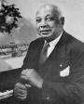
Die ersten drei Publikationen von Blueskompositionen waren:

Baby Seals Blues Arthur Seal, 03.08.1912 in St. Louis
Dallas Blues Hart Wand, 06.09.1912 in Oklahoma City
Memphis Blues W.C. Handy, 28.09.1912 in Memphis

Zu diesen drei Kompositionen ist zu sagen, dass weder Baby Seals Blues noch Memphis Blues bezüglich der Form echte Blueskompositionen waren. Nur der von Hart Wand, einem Weissen, geschriebene Titel Dallas Blues ist in der Bluesform geschrieben. Es ist erwiesen, dass Memphis Blues bereits drei Jahre vor der Publikation geschrieben und gespielt wurde. Es ist weiter zu bemerken, dass bereits früh Titel existierten, die zwar das Wort „Blues“ im Titel hatten, aber nichts mit einer gemeinsamen musikalischen Form oder einer bestimmten ethnischen Zugehörigkeit zu tun hatten. Dies, obschon mit dem Titel eigentlich schon Bezug auf die Musikrichtung des Blues genommen wurde und nicht, wie oben beschrieben, z.B. auf blaue Uniformen. Beispiele für Stücke, in deren Titel das Wort „Blues“ vorkommt, die aber nicht die Form des Blues haben:
Basin Street Blues, Bye Bye Blues, Farewell Blues, Honolulu Blues, Jazz Me Blues, The Birth Of The Blues, Wildcat Blues, Wild Man Blues, Wabash Blues.
Weiter gibt es aber auch Stücke, die zwar in der Bluesform geschrieben sind, die Jedoch im Titel nicht als Blues bezeichnet werden:
Creole Love Call, In The Mood, One O’Clock Jump, Snag It, Caldonia, Soft Winds, Solid Old Man, 29th And Dearborn, St. Philipp Street Breakdown.
Warum wurden denn Stücke als Blues bezeichnet, obwohl sie nicht in der Bluesform geschrieben waren? Es gibt mehrere Ansätze um dies zu erklären. Ich möchte mich auf den wichtigsten beschränken. Als der Blues zu einer populären Musik wurde, versuchte man vieles einfach unter dem Namen „Blues“ zu verkaufen. Dabei spielte es weniger eine Rolle, dass die Komposition tatsächlich dem Bluesschema entsprach, sondern viel mehr, dass sie ein Verkaufsschlager wurde. Dieser Trick wurde schon Jahre vorher angewandt, als der Ragtime populär wurde und man alle möglichen Kompositionen als „rag“ bezeichnete.

Harmonieschema des traditionellen Blues

Schema1
I⁽⁷⁾ | I⁽⁷⁾ | I⁽⁷⁾ | I⁽⁷⁾
IV⁽⁷⁾ | IV⁽⁷⁾ | I⁽⁷⁾ | I⁽⁷⁾
V⁷ | V⁷ | I⁽⁷⁾ | I⁽⁷⁾

Dies ist das Grundgerüst des Blues. Als Hörbeispiel ist auf der beigelegten MD das Stück Jimmy’s Stuff No. 2 (Nr. 2). Dieses Schema wurde und wird aber häufig abgeändert. Die in Klammern stehenden kleinen Septimen kann man je nach Komposition oder Improvisation spielen oder weglassen. Jedoch ist die Septime im vierten Takt viel wichtiger als die vorherigen drei und wird eigentlich nie weggelassen, da sie eine melodische „Bluenote“ ist und eine optimale Verbindung zum Takt fünf und dessen Akkord der Subdominante schafft. Die beiden Septakkorde der Stufen I bzw. IV erwecken klanglich einen sehnsüchtigen, wehmütigen oder resignierenden Eindruck. Der Dominantseptakkord in den Takten neun und zehn erweckt diesen speziellen Eindruck nicht, weil dort die Septime Element der Grundtonleiter ist. Der Dominatakkord wird praktisch immer als Septakkord gespielt, da die Septime klangfarblich ausschmückt, ohne eine so starke Wirkung hervorzurufen, wie das die Septimen der Akkorde der Stufen I und IV machen.

Die Weiterentwicklung des Blues
Nach seiner Entstehung, entwickelte sich der Blues in zwei verschiedene Richtungen. Einerseits entwickelte er sich eigenständig in Richtung „Boogie Woogie“-„Rhythm and Blues“-„Rock’n’Roll“. Andererseits entwickelte er sich innerhalb des Jazz Richtung „New Orleans Jazz“-„Dixieland Jazz“ bis hin zum „Swing“. Diese beiden Entwicklungen möchte ich getrennt voneinander betrachten.

Der Blues als eigene Stilrichtung

Die Bluessängerinnen
Gleichzeitig mit dem Jazz hatte 1917 auch der Blues seinen Exodus aus dem Süden der USA. Den traditionellen Blues brachten vor allem schwarze Sängerinnen wie Ethel Waters, Bessie Smith, Ma Rainey und Ida Cox nach Norden. Glücklicherweise gibt es von diesen Sängerinnen Aufnahmen, dank denen man bis zum heutigen Tage hören kann, wie traditioneller Blues gesungen klingt. Graveyard Dream Blues (Nr. 3) gesungen von Ida Cox ist auf der beigelegten MD zu hören. Die Bluessängerinnen waren die ersten, die den gesungenen Blues nach Norden brachten. Parallel dazu wanderten auch viele Jazzmusiker von New Orleans ab, welche den Jazz zuerst nach Chicago und später nach New York brachten (New York war das Zentrum der Schallplattenindustrie).

Der Boogie Woogie

Allgemeines
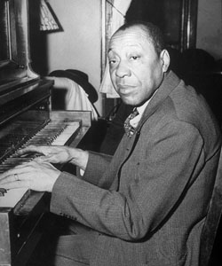
Der Boogie Woogie ist kein Jazzstil, sondern nach dem klassischen Blues der zweite Blues-Pianostil. Der Boogie Woogie-Tanz der Vierziger- und Fünfzigerjahre hat nichts mit dem authentischen Klavierstil zu tun. Der Boogie Woogie war einerseits vom klassischen Blues, andererseits vom „barrelhouse piano“ beeinflusst. Als Name einer Musikrichtung erschien der Begriff „Boogie Woogie“ erstmals 1928 und zwar auf einer Schallplatte von „Pine Top“ Smith. Ein Titel auf dieser Platte hiess „Pine Top’s Boogie Woogie“. Doch die Geschichte des Boogie Woogie begann schon früher. Um 1900 wurde diese Stilrichtung noch als „fast western style“, „juking“ oder „break down“ bezeichnet. Das Wort „fast“ deutete aber schon eine typische Eigenschaft des Boogie Woogie an: Das mittelschnelle bis schnelle Spiel auf dem Piano. Der Boogie Woogie hatte seine Blütezeit in den Zwanzigerjahren in Kansas City und Chicago. In den Dreissigerjahren wird der Boogie Woogie durch die übertriebene Anwendung von Riffs und der schematisch gewordenen Bassführung monoton und mechanisch. Wie der Ragtime, Blues, New Orleans- und Dixielandstil erfuhr auch der Boogie Woogie in den Vierzigerjahren durch die „revival“-Bewegung eine Wiederentdeckung, welche in abgeschwächter Form bis heute weiterlebt.

Die Quellen
Einerseits ist der Boogie Woogie ganz klar eine Weiterentwicklung des klassischen Blues. Was aber neu daran ist und ganz sicher nicht vom traditionellen Blues herrührt, ist die lebhaftere und schnellere Rhythmik. Diese ist dem Stil des „barrelhouse piano“ entliehen.

Spielweise des Boogie Woogie
Der authentische Boogie Woogie ist nichts anderes, als ein unbegleiteter Pianostil. Um ihn authentisch zu spielen sollte man ihn auf einem Piano, nicht aber auf einem Flügel spielen. Das Piano wurde vielfach sogar absichtlich verstimmt, um somit den „dirty“-effekt zu erzeugen. Weiter bearbeitete man die Saiten des Klaviers mit Schnüren und Papier, um eine Verstimmung zu erreichen oder den Ton akustisch abzufälschen. Im Boogie Woogie werden fast ausschliesslich zwölftaktige Bluesthemen gespielt und es wird nicht arrangiert. Das Piano spielt mittelrasch bis rasch und stets forte. Es wird die „stride“-Technik angewandt, bei der die Basstöne auf die Zählzeiten 1 und 3 ertönen und die Akkorde auf die Zählzeiten 2 und 4. Diese Technik wurde dem „barrelhouse piano“ entliehen. Eine weitere Eigenschaft dieses Vorgängerstils war das „staccato“-Spiel, welches nötig war, damit sich der Klang des Klaviers besser vom Lärm in den jeweiligen Lokalen abheben konnte. Als Verzierungen werden im Boogie Woogie das Tremolo und der Triller verwendet. Sie ersetzen die lang ausgehaltenen Töne des traditionellen, klassischen Blues. Als Beispiel für einen typischen Boogie Woogie ist auf der beigelegten MD das Stück Janie’s Stuff (Nr. 4), gespielt von der Boogie-Woogie-Legende Jimmy Yancey, zu hören.

Schema 2
I⁽⁷⁾ | I⁽⁷⁾ | I⁽⁷⁾ | I⁽⁷⁾
IV⁽⁷⁾ | IV⁽⁷⁾ | I⁽⁷⁾ | I⁽⁷⁾
V⁷ | IV⁷ | I⁽⁷⁾ | I⁽⁷⁾

Im Boogie Woogie wurde und wird das in meiner Arbeit als Bluesschema 2 bezeichnete Akkordschema sehr oft verwendet. Fälschlicherweise wird es aber oft als das Schema des Urblues bezeichnet, was es jedoch nicht ist.

Rhythm’n’Blues und Rock’n’Roll

Allgemeines
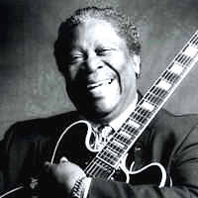
In den 1940er Jahren wurde die Kluft zwischen erfolgreichen Musikern und solchen, die es nicht weiter brachten immer grösser. Der Grund dafür war eine massiv zunehmende Kommerzialisierung der Musikbranche. Während früher die Musiker im Blues und auch noch zu Beginn der Jazzära frei waren und ihren Gefühlen in ihrer Musik einen Ausdruck geben konnten, waren die Musiker nun immer mehr von den Plattenfirmen abhängig, die knallhart jeden raus warfen, der nicht fähig war, seine Musik dem Geschmack der grossen Massen anzupassen. Als Mittel, um herauszufinden, wer den nun populär sei, werteten die Plattenfirmen aus, wie oft ein Interpret im Radio zu hören war, wie oft seine Stücke bei den „juckeboxes“ abgespielt wurden und natürlich wie viele Platten verkauft wurden. Die Auswertung führte dann zum Entscheid, ob man den Musiker weiter unter Vertrag haben wollte. Meistens waren die Musiker, welche es zu nichts brachten, nicht fähig, sich dem Geschmack des vor allem aus jüngeren Leuten bestehenden Publikums anzupassen. Man bedenke, dass im Jahre 1954 ein schwarzer Amerikaner im Durchschnitt 25,1 Jahre alt war. Das hatte natürlich einen enormen Einfluss darauf, welche Musik gefragt war. Schon in den 40er Jahren wollten die jungen Leute eine neue Musik. Sie wollten nicht mehr den alten, langsamen Blues ihrer Eltern übernehmen. Ausserdem spielte bei den jungen Leuten die Herkunft des Blues, nämlich der Süden, praktisch keine Rolle mehr. Was die Jungen Schwarzen der Grossstadtghettos zu brauchen schienen, war eine wilde, selbstsichere und schnelle Musik. So wurden die 40er Jahre zur Geburtsstunde des R’n’B, wie der Rhythm’n’Blues als Abkürzung auch genannt wird. Chuck Berry und B.B. King gehörten zu den grössten Interpreten dieses Stils. Der R’n’B war also ganz und gar ein Kind der schwarzen Ghettos und ist daher auch eine schwarze Musik. Allerdings wurde auch der Rhythm’n’Blues schnell von den weissen übernommen. Die weissen brachten aber, wie vorher beim Jazz, auch hier ihre Vorstellungen von Musik hinein und so begann sich ein Gemisch zwischen Rhythm’n’Blues und Country- bzw. Westernmusik zu bilden. Der Discjockey Alan Freed führte den Begriff für diese neue Musik ein. Ein Begriff, den wir heute noch alle kennen: Rock’n’Roll. Dieser Begriff war eigentlich eine alte Bluesbezeichnung, die aber damals neu ausschliesslich für diese neue Musikform gebraucht wurde, die unter anderen von Elvis Presley, Bill Haley und Ray Charles gespielt wurde.

Die Quellen
Diese sind schnell aufgezählt. Denn im Gegensatz zum Jazz liegt hier als einzige Quelle der traditionelle Blues vor. Beim Rock’n’Roll spielt auch die weisse Country- und Westernmusik eine wichtige Rolle.

Die Spielweise von Rhythm’n’Blues und Rock’n’Roll
Der Rhythm’n’Blues ist kein Gemisch von Musikkulturen. Er ist eine rein schwarze Musik. Der traditionelle Blues ist sein Vater, jedoch wendet er sich in vielem vom traditionellen Blues ab. Der Rock’n’Roll ist die noch zusätzlich von der weissen Country- und Westernmusik beeinflusste weisse Nachahmung oder Weiterentwicklung des Rhythm’n’Blues, die aber dann auch von Schwarzen gespielt wurde. Die Texte haben nicht mehr dieselbe Bedeutung, wie im alten Blues. Man will keine Melancholie mehr. Der R’n’B und Rock’n’Roll sind schnell gespielt und dazu passen auch die Texte mit stürmischem Inhalt. Es sind dies selbstbewusste und provozierende Texte statt melancholische und wehklagende. Eine typische Instrumentierung für eine Band dieser zwei Stile ist, anders als im Jazz, unmöglich anzugeben, weil sie von Band zu Band sehr unterschiedlich waren. Ein Instrument, das aber ganz sicher seinen Aufstieg hatte, war die elektrische Gitarre. Daneben wurden verwendet: Bassgeige, Schlagzeug, Klavier, Saxophon, seltener auch noch Trompete und Posaune. Das wichtigste Instrument allerdings waren die Stimmen der Sänger und Sängerinnen. Die Stimme ist in diesen Stilen schreiend, leidenschaftlich und frech. Für das Schreiende und Leidenschaftliche sind Einflüsse aus dem Gospelgesang und dem „worksong“ bzw. dem Blues verantwortlich. Die Bläser waren meist keine Solisten mehr, wobei aber das Saxophon eher noch Soloparts spielte. Trompete und Posaune wurden ausschliesslich zum Spielen von Riffs verwendet, traten also eindeutig in den Hintergrund. Das Klavierspiel war Anfangs noch nahe an den Boogie Woogie angelehnt, wurde dann aber auch eigenständig. In beiden Stilen wurden neben zwölftaktigen Bluesthemen immer mehr andere Formen verwendet. Die zwölftaktige Bluesform begann also an Wichtigkeit zu verlieren. Als Hörbeispiel ist auf der beigelegten MD Rock Around The Clock (Nr. 5) von Bill Haley zu hören.

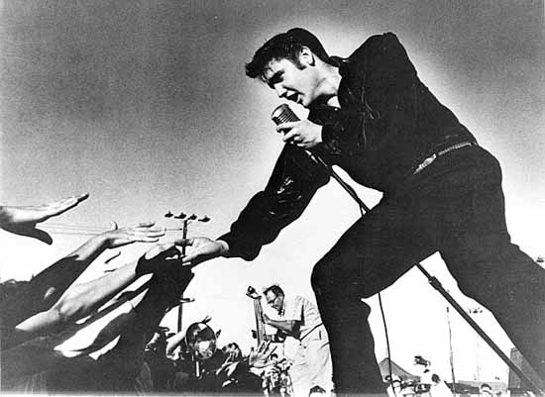
Elvis Presley

Der Blues im Jazz

Der Blues im New Orleans Jazz

Allgemeines
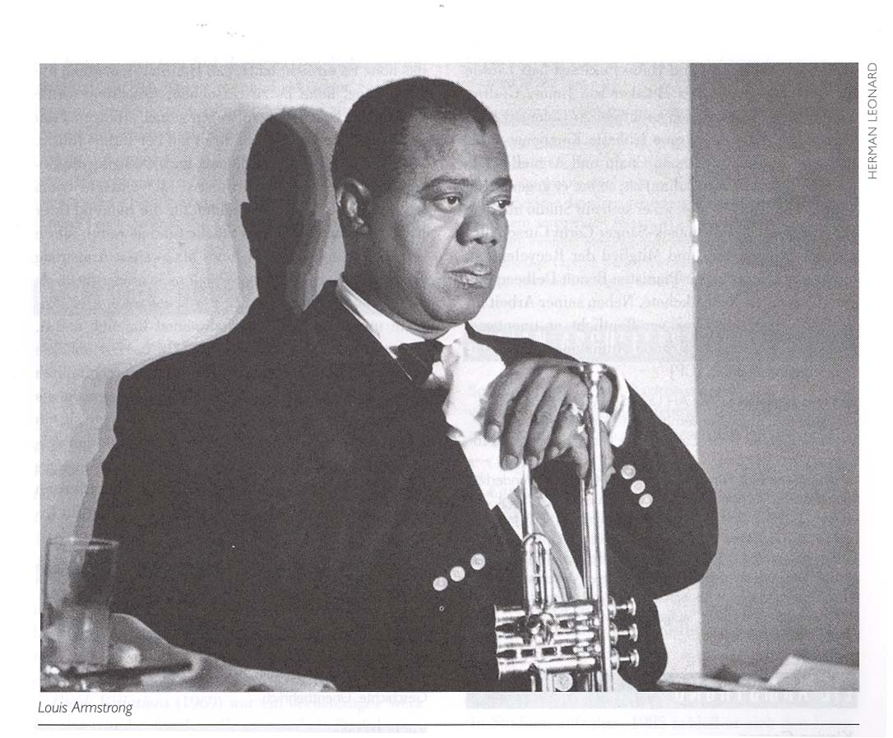
Die Jazzmusik vor dem New Orleans Stil nennt man archaischer Jazz. Er bestand aus verschiedenen Stilrichtungen: Marschmusik, Ragtime und Countryband-Musik (nicht zu verwechseln mit dem, was wir heute unter Countrymusic verstehen). Doch es fehlte allen diesen Stilen noch etwas Entscheidendes: Der Blues. Erst durch seinen um die Jahrhundertwende zunehmend grösseren Einfluss konnte der erste authentische Jazzstil entstehen: Der New Orleans Jazz. Er wurde von den alten Jazzmusikern auch als „fake Music“, „circus music“ und „ragtime“ bezeichnet, weil der Name „Jas“, „Jass“ bzw. „Jazz“ erst um 1915/ 17 auftauchte. Die Bezeichnung „New Orleans Jazz“ wurde erst nötig, als es nicht mehr selbstverständlich war, dass man mit dem Wort „Jazz“ den um die Jahrhundertwende entstandenen Stil meint. Der Blueseinfluss war das Wichtigste an diesem neuen Stil, denn die Grundelemente des Jazz ganz allgemein, kommen vom Blues. Dank dem Blueseinfluss gewann die Harmonik im Jazz an Bedeutung und so konnte sich der Jazz von der Heterophonie des archaischen Jazz langsam lösen. Ein gutes Hörbeispiel, welches den Anfang des Blueseinfluss im Jazz ausgezeichnet illustriert ist das Stück „Whoopin’ Blues“(Nr. 6) auf der beigelegten MD. Das Stück wird gespielt von einer „marchingband“, einer Bandform, die aus dem archaischen Jazz stammt. Der New Orleans Jazz wird ethnisch vor allem den Schwarzen zugeordnet, was die Bedeutung des Blues im New Orleans Stil unterstreicht. Doch möchte ich systematisch die Quellen des New Orleans Jazz beschreiben.

Die Quellen
Die Kreolen brachten eine reine, europäisierte Tongebung. Sie hatten schon früher als die Schwarzen die Möglichkeit, ein Instrument zu erlernen und zwar nicht nur autodidaktisch, sondern mit Hilfe französischer Lehrmeister. Sie brachten daher die französische Holzbläsertradition in den Jazz.
Beitrag der Weissen zum New Orleans Jazz waren die Marschmusik und ihre Instrumente. Also Trompete, Posaune, Klarinette, Saxophon, Tuba und/oder Sousaphon, grosse und kleine Trommel. Diese Instrumente wurden auch schon im archaischen Jazz gebraucht und waren aus Restbeständen der Südstaatenarmee. Sie waren nicht mehr von Gebrauch und wurden billig verkauft. So konnten sich viele Schwarze ein Instrument leisten. Da die Bands stationär wurden hatten dann Klavier, Kontrabass, Banjo, und Schlagzeug ihren Einzug in die Jazzbands. Ausserdem wurde das stationäre Schlagzeug aus den einzelnen Elementen des Schlagwerkes der Marschmusik zusammengesetzt (Pauke, kleine Trommel, Zymbale) und wurde dann immer um mehr Teile ergänzt. Aus der „street band“ wurde die „dancing band“. Es ist allerdings noch nicht ganz geklärt, ob zu beginn noch die Tuba aus dem archaischen Jazz in den New Orleans Stil übernommen wurde, oder ob von Beginn an der Kontrabass vorherrschend war.
Der wichtigste Beitrag, der, welcher aus den Jazzvorgängern erst Jazz machte, kommt aber von den Schwarzen. Die Phrasierung im New Orleans Jazz wurde vom traditionellen Blues übernommen. Die Phrasen werden im New Orleans Jazz genau wie im traditionellen Blues nach dem Ruf/Antwortprinzip gestaltet. Wobei die Trompete oder das Kornett die Ruffunktion des Anrufers im Blues, oder des Vorarbeiters im „worksong“ übernimmt, während Posaune, bzw. Klarinette die Antwortfunktion haben. Die „lead“-Stimme, die die Trompete im Normalfall spielt, kann aber auch an eines der anderen Blasinstrumente abgegeben werden. Genauso wie die Phrasierung wurden die Intonation und die Tonleiter des Blues übernommen. Die Dur- und Molltonleiter wurden mit der des Blues vermischt, so dass die Melodie im New Orleans Jazz einen amodalen Charakter besitzt. Die Harmonik ist allerdings modal. Hin und wieder wird behauptet, dass das „dirty“-Spiel auf die sich in schlechtem Zustand befindlichen Instrumente der aufgelösten Südstaatenarmee nach dem Sezessionskrieg zurück zu führen sei. Doch es ist erwiesen, dass um diese Zeit der Instrumentenbau ganz klar präzise genug war, um mit den Instrumenten stabil intonieren zu können. Das „dirty“-Spiel bedeutet nichts anderes, als den Einsatz von absichtlich erzeugter unreiner Intonation und „blue notes“ bzw. dem Anwenden von Flatterzunge bei Blechblasinstrumenten, Trillern und vielen anderen Möglichkeiten, den Ton unrein und unweich zu spielen. Das Piano ist rein gestimmt und kann keine echten „blue notes“ spielen. Es hat aber die Möglichkeit z.B. ein Tremolo oder zu einem bestimmten Ton den benachbarten Halbton zu spielen, um doch einen gewissen „dirty“-Effekt zu schaffen. Alle diese Mittel stammen eindeutig vom Blues und wurden in den New Orleans Stil übernommen. Daher hatte der Blues im New Orleans Jazz nicht mehr nur auf die Blueskompositionen selbst, sondern auf das gesamte Repertoire (Märsche, Trauermärsche, Ragtimes, Cake Walks, Stomps) dieses Stils einen starken Einfluss.

Spielweise des Blues im New Orleans Jazz
In der Blütezeit des New Orleans Jazz wurden auch die ersten Bluesnummern aufgeschrieben. Ein Blues war also nicht mehr nur irgendein Blues, sondern es gab Blueskompositionen, welche von Verlagen herausgebracht wurden. Kompositionen welche eine ganz individuelle Melodie, ihr eigenes Harmonieschemaschema, ihren eigenen Text und sogar neben dem zwölftaktigen Bluesthema noch andere Teile beinhalten konnten, welche eine andere Anzahl von Takten haben (Beispiel dafür ist der „Beale Street Blues“ von W.C. Handy, welcher im Anhang als Notenbeispiel beigelegt ist.) und sich dadurch von allen anderen Blueskompositionen klar unterscheiden. Gute Beispiele dafür sind die Blueskompositionen von W.C. Handy, welche alle ihren ganz eigenen Charakter haben und welche für Jazzmusiker zu Ohrwürmern wurden. Dies ist eine klare Veränderung, seit der Zeit, als der Blues frisch entstand und er eigentlich nur als Form bzw. Harmonieschema bestand und, wie oben schon beschrieben, jedes mal anders gefüllt wurde. Es ist ein sehr wichtiges Merkmal des New Orleans Jazz, dass man die Originalmelodie möglichst nicht zu fest abändert. Es ist ganz klar, dass man die Freiheit hat, im New Orleans Stil zu improvisieren. Im Unterschied zu neueren Jazzformen hält man sich jedoch relativ nahe bei der geschriebenen bzw. überlieferten Melodie auf. Man improvisiert also nicht über das Akkordschema allein, sondern über die Melodie, wobei man sich selbstverständlich an die passenden Akkorde hält, sobald man etwas von der Melodie abweicht. Es ist nötig, dass man im New Orleans Jazz nahe an der Melodie improvisiert, denn wenn dies nicht der Fall wäre, würde im New Orleans Stil jede Blueskomposition ähnlich tönen und würde ihren individuellen Charakter verlieren. Der Text zur Komposition wäre eigentlich auch in dieser Situation immer noch ein klares Unterscheidungsmerkmal. Es ist aber so, dass der New Orleans Jazz vor allem eine Instrumentalmusik ist und daher der Text eher Nebensache ist. Dies ist neben der Tatsache, dass der New Orleans Stil eine frühe und daher noch nicht allzu weit entwickelte Form des Jazz darstellt, ein wichtiger Grund dafür, dass man im New Orleans Stil nahe bei der Melodie bleibt. Die Dynamik ist, wie auch die heterophone Mehrstimmigkeit, vom archaischen Jazz abgeleitet. Die Dynamik ist lautstark und die Mehrstimmigkeit nähert sich nur langsam an das Zusammen- und Wohlklangsprinzip der europäischen Musik an. Auch dies ist ein Grund für die Nähe zur Melodie im New Orleans Stil. Im archaischen Jazz hatte man keine Harmonien, auf denen man eine echte Improvisation hätte aufbauen können. Die Melodie war der Anhaltspunkt für die ganze Band. Im New Orleans Jazz werden die Harmonien zwar wichtiger, doch trotzdem bleibt die Melodie das wichtigere Element für das Improvisieren, dem man übrigens auch Stegreifen sagt, so fern es sich um eine von der Melodie abgeleitete Improvisation handelt. Erst mit zunehmender Wichtigkeit der Harmonik wurde das Improvisieren mehr und mehr auf die Akkorde ausgedehnt. Die Aufgabe der Bläser ist es, die Stimmen nach der Sangbarkeit zu erfinden. Wenn Blues im New Orleans Jazz gespielt wird, so sollten die Blasinstrumente zu nichts anderem, als der Verlängerung der Stimme dienen. Das Zusammenspiel der Bläser orientiert sich am Ruf-/Antwortprinzip, wobei die Posaune mit langen Tönen, die Klarinette mit Umranken zur „lead“-Stimme respondierende Einwürfe machen. Der Sänger oder die Sängerin des traditionellen Blues wird durch die Blasinstrumente ersetzt. Dem entsprechend wurden für die Instrumentierung der Bläserlinie auch möglichst Instrumente verwendet, welche die schwarze Sprache und den schwarzen Gesangsstil übertragen können. Dies hatte aber dann zur Folge, dass plötzlich andere Tonarten beliebt wurden. Anders als im traditionellen Blues, wo man sich bei der Tonartenwahl immer für Tonleitern entschied, die mit Gitarre, Banjo oder Klavier bequem zu spielen waren, wurden neu die klingenden Tonarten, B, Es und F (C, F, G für B-Instrumente) populär, weil sie auf den B-Instrumenten (Bläserlinie im New Orleans Stil) einfach zu spielen sind. Im Blues ging es ja nicht darum, eine möglichst anspruchsvolle Tonart zu wählen, sondern eine, auf der man gut improvisieren kann. Praktisch alle frühen Bluesmusiker waren nicht musikalisch ausgebildet und so wurden die Tonarten mit wenig Vorzeichen bevorzugt. Dies erklärt auch, dass die allermeisten Blueskompositionen des traditionellen Blues und des frühen Jazz maximal ein Vorzeichen besitzen (nicht klingend, sondern für B-Instrumente geschrieben). Man muss sich allerdings bewusst sein, dass bei der Tonartenwahl im New Orleans Jazz die Bläserlinie, nicht aber die Rhythmusgruppe berücksichtigt wurde. Diese hatte die bevorzugten Tonarten der Bläser zu akzeptieren, da ja die Bläsergruppe vor allem improvisierte. Solos gibt es im echten New Orleans Jazz äusserst selten. Zwar wird die „lead“-Stimme von der Trompete an andere Bläser weitergegeben, die anderen Bläser begleiten jedoch das Führungsinstrument fast immer. In der Probe wird abgemacht, wer in welcher Reihenfolge den Chorus führt bzw. improvisiert. Arrangiert wird nicht, sondern an der Probe oder am Konzert wird vor dem Spielen abgemacht, wie der Verlauf eines Stückes sein soll. Da in der Regel in der Band auch nur drei Bläser sind, ist es noch gut möglich, Stimmen zu erfinden, welche sich nicht aneinander reiben. Man verlässt sich also auf das Gedächtnis. Zum Teil werden gewisse berühmte Partien von Stücken immer gleich oder mindestens sehr ähnlich gespielt. Ein Beispiel dafür ist das Trompetensolo in „Dippermouth Blues“ (Nr. 7, 8) auf der beigelegten MD. Nur wird dieses Solo aber nie von Noten abgelesen, sondern wird aus dem Gedächtnis, nicht aber auswendig gespielt. Das Solo kann also bei jedem Auftritt seien Charakter ein kleines Bisschen ändern. Es wird der Chorus, nicht aber der Verse eines Stückes variiert und improvisiert. Der Chorus ist der Hauptteil eines Stückes, welches daneben aber noch mehrere Nebenteile besitzen kann. Der echte Solochorus wurde erst später eingeführt, wurde aber nach der Swingepoche in der Zeit des „revival“ auch vom New Orleans Jazz aufgenommen. Bezüglich des Schlagzeugspiels ist beim New Orleans Jazz zu bemerken, dass der Rhythmus vielfach auf der Trommel gemacht wird. Dies ist ein Erbe des archaischen Jazz bzw. der Marschmusik, leitet sich aber auch von der traditionellen Stellung der Trommel bei den Schwarzafrikanern ab. Dies heisst allerdings nicht, dass die Trommel auf dieselbe Art, wie auf der Strasse gespielt wurde. Auf der Trommel wurde nämlich schon im New Orleans Stil im Swingrhythmus gespielt. Erst später wurde auch mehr auf dem „ride“-Becken gespielt. Besonders zu langsameren Bluesnummern wird der Rhythmus vielfach auf der Trommel geschlagen oder gewirbelt und nicht auf dem Becken gespielt. Typisch für den New Orleans Stil ist, dass der Schlagzeuger bei gemütlichen oder langsamen Nummern fast meistens zwischen den Zählzeiten 2 und 3, wie zwischen 4 und 1 einen Presswirbel auf der „snare drum“ spielt. Die Becken dienen dann der Akzentuierung und dem Gestalten von Übergängen, nicht aber der Begleitung. Die Rhythmusgruppe hat die Band harmonisch zu unterstützen. Sie und die Basstrommel, welche die Zählzeiten 1 und 3 schlägt dienen der Band ausserdem als Puls. Das Tempo sollte nie sehr schnell, aber auch nicht schleppend und langsam wirken. Als Beispiel für die Eigenschaften des Blues im New Orleans Jazz ist das Stück „Blues For Jimmy“ auf der beigelegten MD zu hören. Etwas ganz spezielles an dieser Aufnahme ist das Basssolo. Der Bass wird gestrichen. Ein Phänomen, das eigentlich nur bei langsamen Nummern im alten Jazz, speziell im New Orleans Stil, zu beobachten ist. Am Anfang wurde der Bass immer gestrichen, bis um die Zeit von 1911 dem Bassisten Pops Foster während einem Auftritt der Bogen brach. Er spielte dann den Bass pizzicato weiter. So war der „slap bass“ erfunden.

Neue Bluesschemen
Während man im traditionellen Blues als Basis nur ein Schema kennt, welches aber auch immer leicht abgeändert wurde, wurden im New Orleansstil untenstehende Schemen neben dem des traditionellen Blues verwendet.

Schema 2
I⁽⁷⁾ | I⁽⁷⁾ | I⁽⁷⁾ | I⁽⁷⁾
IV⁽⁷⁾ | IV⁽⁷⁾ | I⁽⁷⁾ | I⁽⁷⁾
V⁷ | IV⁷ | I⁽⁷⁾ | I⁽⁷⁾
Schema 3
I⁽⁷⁾ | I⁽⁷⁾ | I⁽⁷⁾ | I⁽⁷⁾
IV⁽⁷⁾ | IV⁽⁷⁾ | I⁽⁷⁾ | VI⁽⁷⁾
II⁷ | V⁷ | I⁽⁷⁾ | I⁽⁷⁾

Diese Schemen wurden vielfach noch folgendermassen abgeändert:
Im zweiten Takt kann wird viel auch die Stufe 4, seltener auch Stufe 5 gespielt. In den zwei letzten Takten können in den zweiten Hälften der Takte andere Stufen an Stelle der Ersten gespielt werden. In der zweiten Hälfte von Takt 11 wird oft die vierte Stufe und in der zweiten hälfte von Takt 12 oft die fünfte Stufe gespielt.

Der Blues im Dixieland Jazz

Allgemeines
Als Dixieland wurden die Staaten südlich der Mason-Dixon-Linie der USA bezeichnet, welche vor dem Bürgerkrieg die Grenze zwischen den sklavenhaltenden Südstaaten und den freien Nordstaaten darstellte. Es ist aber eine eher etwas geringschätzige Bezeichnung, mit welcher die Leute aus dem Norden die altmodische, rückständige aber lebensfrohe Lebensweise der Südstaatler anspielten. Um 1915/17 herum begann der Jazz sich nach Norden zu bewegen. Ein Grund dafür ist sicher, dass sich die Schwarzen im industrialisierten Norden bessere Lebensbedingungen erhofften. Es wäre allerdings falsch zu sagen, dass die Schliessung des Vergnügungsviertels Storyville dafür verantwortlich sei. Denn die Lokale in Storyville leisteten sich normalerweise keine ganzen Bands, sondern nur Pianisten und eventuell eine Begleitung dazu. Der Name „dixieland“ tritt im Zusammenhang mit Jazz zum ersten Mal 1915 auf. Zu dieser Zeit kam „Tom Brown’s Dixieland Jass Band“ in Chicago an. Wenig später, nämlich 1917, tauchte der Name „dixieland“ auch in New York auf. In New York hatte die „Original Dixieland Jass Band“ (kurz ODJB) ihren grossen Erfolg, was nicht zuletzt auf die Ragtime-Besessenheit der Leute zu dieser Zeit zurückzuführen ist. In diesem Jahr machte nämlich die ODJB in New York die allererste Jazzaufnahme. Die Musiker waren allesamt Weisse. Die erste Aufnahme mit Schwarzen entstand erst 1921. Zu Beginn wurde der Begriff Dixieland mit dem gesamten Jazz vor der Swingära identifiziert. Selbst die alten Musiker aus New Orleans bezeichneten ihre Musik als „dixieland music“. Heute meint man mit dem Dixieland Stil aber den ersten weissen Jazz. Eine eindeutige Trennung zwischen New Orleans Stil und dem Dixieland Stil ist allerdings ein Ding der Unmöglichkeit. Wo soll die Trennlinie angesetzt werden, wenn sich die urtümlichsten New-Orleans-Jazz-Musiker selbst als Dixieland-Musiker bezeichneten?

Die Quellen
Zu Beginn war der Dixieland-Stil eng mit Clownereien und primitiven Instrumenten wie Waschbrett, Autohupen und Kuhglocken verbunden. Dies lässt darauf schliessen, dass die so genannten „spasm bands“ eine wichtige Quelle des Dixieland-Stils darstellten. Die „spasm bands“ rekrutierten sich vor allem aus Musiker, die in der „second line“ hinter den Brassbands mitmarschierten. Sie versuchten die Musik der Brassbands nachzuahmen, doch fehlte ihnen das Geld, sich normale Instrumente zu kaufen, was sie dazu zwang, erfinderisch zu werden. Die Clownereien sind darauf zurückzuführen, dass die wichtigste Quelle des Dixieland, der Ragtime, auch im Zirkus verwendet wurde („circus music“).
Im Gegensatz zum New Orleans Jazz ist der Dixieland Jazz mehr vom Ragtime als vom Blues beeinflusst. Deswegen konnte sich der Dixieland-Stil sehr schnell einer grossen Beliebtheit im Norden erfreuen, da das Publikum schon auf den weissen Ragtime, nicht aber auf den schwarzen Blues eingestellt war.
Der Dixieland-Stil ist jünger als der New Orleans Jazz und hat aus diesem Grund vieles von ihm übernommen. Das Repertoire, beispielsweise, ist praktisch identisch. Den Unterschied zwischen den beiden Stilen machen allerdings die unterschiedlichen Intensitäten der verschiedenen Einflüsse des Jazz. Die Besetzung, die Stegreiferfindung und das Zusammenspiel sind bis auf Details, die ich noch erwähnen werde, vom New Orleans-Stil übernommen. Doch sind im Dixieland-Stil die reine Tonalität und die reine Harmonik viel stärker als im New Orleans Jazz vorhanden. Der weisse, europäische Einfluss ist also eindeutig grösser. Die schwarzen Elemente des Jazz, darunter sicherlich auch der Blues, werden im Dixieland-Stil eher stiefmütterlich behandelt. Der Dixieland-Stil war seit Anfang der Versuch von Weissen, schwarze Musik nachzuahmen. So war es klar, dass zwar auch Bluestitel gespielt wurden, doch der Geist wurde dem Blues im Dixieland-Stil weitgehend entzogen, da Dixieland Jazz eher eine fröhliche und witzige Musik sein soll, was von vielen Jazzliebhabern aber als kitschig empfunden wird. Der Blues war also einfach noch als Schema vorhanden, hatte aber seine Aussagekraft verloren. Denn wie sollte der Blues seinen eher tristen Charakter in einer fröhlichen Musik beibehalten? Diese Entwicklung geschah zum Teil absichtlich und zum Teil aus der Unfähigkeit heraus, die schwarze Stimme auf dem Instrument nachzuahmen, aber auch wegen der Unfähigkeit, aus dem Stegreif zu spielen und der allgemeinen Mühe der Weissen, das schwarze Element des Jazz zu imitieren. Denn als die Jazzbands aus dem Süden in den vom Ragtime besessenen Norden kamen, hatten sich die Bands dem Geschmack des Publikums anzupassen. Die ODJB spielte in New Orleans bestimmt nicht gleich, wie sie später in Chicago und dann ab 1917 in New York spielte. So ging es nicht nur der ODJB, sondern fast allen Bands, die zu Beginn aus Süden nach Norden gingen. Die heissen, schwarzen Rhythmen aus dem Süden, waren dem Publikum von New York zu „heiss“. So orientierte man sich mehr an der Rhythmik des Ragtimes als an der des New Orleans Jazz.

Spielweise des Blues im Dixieland Jazz
Das vom Blues her stammende Ruf-/Antwortprinzip verliert im Dixieland an Wichtigkeit. Die Trompete, die auch in diesem Stil die Melodiestimme hat, wird von den anderen Bläsern durch Verzierungen unterstützt. Weiter wird im Dixieland sauber intoniert und der Dixieland Stil ist auch harmonischer als der New Orleans Stil. Zu Beginn wurde alles arrangiert. Das heisst, jeder Chorus wurde genau einstudiert und dann auch Notengetreu wiedergegeben. Erst etwas später wurden die Instrumente freier. Die Trompete hat fast dieselbe Aufgabe wie im New Orleans Jazz. Die Klarinette ist am freisten sie hat das Spiel der Trompete mit relativ vielen Tönen zu umspielen. Dieses Phänomen könnte man etwas böse ausgedrückt auch als „dudeln“ bezeichnen. Die Posaune spielt im Vergleich zur Posaune im New Orleans Stil viel weniger „glissandi“ und das Piano spielte in der Anfangszeit des Dixieland in Ragtimeart, löste sich aber dann wie der Rest der Rhythmusgruppe von der Betonung der Zählzeiten 1 und 3 immer mehr und fing immer mehr an zu swingen. Allgemein nehmen die Instrumente Rücksicht auf das Zusammen- und Wohlklangsprinzip. Aus diesem Grund werden auch die „blue notes“ stabil intoniert, was eigentlich dazu führt, dass man sie nicht mehr als solche bezeichnen kann. Denn echte „blue notes“ sind, wie schon beschrieben die Mollterz und –Septime falsch bzw. zu tief intoniert, aber auf keinen Fall rein gespielt. Die Rhythmusgruppe hat im Dixielandstil weitgehend dieselbe Aufgabe, wie die des New Orleans Jazz. Zu bemerken ist aber, dass sich heute die Schlagzeugstile eines New Orleans- und Dixielandschlagzeugers klar unterscheiden. Zu Beginn war das Trommelspiel in beiden Stilen sehr wichtig. Im Dixielandstil wurde aber das Spiel auf der Zymbale immer wichtiger, was dann später im Swingstil noch extremer wurde. Heute ist eine New Orleans Band und eine Dixieland Band unter anderem dadurch zu unterscheiden, wie die „snare drum“ zum Einsatz kommt. Im New Orleansstil spielte man spätestens nach dem „revival“ auch auf dem Becken, wobei man aber das Trommelspiel immer beibehalten hat. Im Dixieland-Stil ist das Trommeln fast gänzlich verloren gegangen. Dies hängt damit zusammen, dass der New Orleans Stil eine schwarze Musik ist und die Schwarzafrikaner, die als Sklaven nach Amerika verschleppt wurden, nahmen diese Tradition, welche nicht nur einen musikalischen, sondern auch spirituellen, ja sogar religiösen Hintergrund hatte, mit nach Amerika. Im weissen Dixieland-Stil und später im Swing wurden die Rollen von Trommel und Becken getauscht. Es wurde neu vor allem auf dem Becken gespielt und die Trommel wurde mehr und mehr zu einem Instrument für die Akzentuierung degradiert. Allgemein wurden in der Rhythmusgruppe anfänglich vor allem die Zählzeiten 1 und 3 betont, was verhinderte, dass die Musik zu „swingen“ beginnen konnte. Grundsätzlich bleibt am Schluss zu sagen, dass der Dixielandstil sich im Laufe der Zeit langsam dem schwarzen Jazz näherte, aber nie dem New Orleans Stil gleich wurde. Noch heute sind Dixielandbands von New Orleans Bands gut zu unterscheiden. Zum Beispiel wenn Clownereien und Schalk eingebaut werden und ab Noten gespielt wird kann man sofort sagen, dass dies eine Dixielandband sein muss. Doch gibt es eine grosse Grauzone und die Bands sind nicht immer eindeutig einem Stil zuzuordnen. Das Hörbeispiel St. Louis Blues (Nr. 10) der Fire House Five + 2 ist auf der beigelegten MD zu hören.

Der Blues im Swingstil

Allgemeines
Der Name „swing“ wird für zwei ganz unterschiedliche Dinge benutzt, die man keinesfalls verwechseln sollte. Einerseits ist Swing ein Rhythmus, der typisch für viele Stiele im Jazz ist. Der Swingstil ist allerdings nur ein Stil von vielen, in denen der Swingrhythmus vorkommt. Und es wäre falsch zu glauben, dass der Swingrhythmus im Swingstil erfunden worden sei. Der Swing als Rhythmus hat sich schon um die Zeit zu Beginn des New Orleans Stiles angefangen zu entwickeln. Der Swing als Stil kam erst in den 1940er Jahren auf. Schon als Jazzmusiker um 1915 begannen, nach Norden zu gehen, waren sie mit einem neuen Problem konfrontiert: Dem Kommerz. Das Geld war nicht mehr nur da, um dem Musiker und seinem Umfeld zu helfen, seinen Unterhalt zu bezahlen, es wurde plötzlich zu einer dominierenden Kraft. Diese Kraft wurde so stark, dass sie anfing, die Musik in ihrer Form und Art zu bestimmen. Der Musiker selbst war nicht mehr so wichtig, sondern viel eher das, was er zu spielen hatte. Seine Arbeit war durch die Arrangements genau definiert und so konnte auch nichts Persönliches in die Musik gebracht werden. Diese Umstände widersprechen ganz klar dem Geist des Blues. Mit dem Swingstil hat der Jazz den Punkt erreicht, wo er unkreativ wurde, weil er sich total dem Kommerz verschrieb. Doch der Jazz fand aus diesem Dilemma einen Ausweg. Nach der Brotarbeit in der Bigband, versammelten sich viele Musiker zu „jamm sessions“, aus denen ein neuer Stil, der Bebop, entstand, welcher den Jazz wieder in eine kreative Phase brachte. Doch war es auch die Zeit des „revival“, wo sich viele „Jazzfundamentalisten“ auf den Weg nach New Orleans machten, um die alten Originale des Jazz zu bewundern und ihre Musik dann weiterzuführen.

Die Quellen
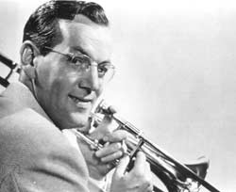
Hier liegen die Umstände anders als im New Orleans- oder Dixielandstil. Während in den letzteren beiden ein Mix aus verschiedensten Volksmusiken und Kulturen eine neue Musikrichtung hervorbrachte, handelt es sich beim Swing praktisch um die Weiterentwicklung einer schon bestehenden Musikrichtung. Es handelt sich um eine neuere Jazzform als Dixieland und New Orleans. Diese beiden Stile waren dann auch die zwei wichtigen Quellen für den Swingstil. Während das Repertoire von den beiden ersten Jazzstilen praktisch immer das Selbe war, wurden im Swing eher weniger Nummern gespielt, die auch von Old Time Jazzbands gespielt wurden.

Spielweise des Blues im Swingstil
In der Ära des Swingstils wurde der Blues grösstenteils in Bigbands gespielt. Doch vom Ursprünglichen Blues blieb im Swingstil praktisch nur noch sein Schema zurück. Der Bluesgeist, d.h. das Improvisieren, das Ruf-/Antwortprinzip und die Spontaneität gingen fast gänzlich verloren. Die einzige Möglichkeit für Instrumentalisten, frei zu spielen war, wenn sie Solisten waren. Louis Armstrong und etwas später auch Miles Davis waren während der Swingära bei Bigbands Gastsolisten. Die Form der Bigband macht das Improvisieren jedes einzelnen Musikers unmöglich. Es kann nicht wie im Old Time Jazz eine Kollektivimprovisation entstehen, da in einer Bigband zu viele Instrumente vorhanden sind. Würden alle improvisieren, würde ein Chaos entstehen. Aus diesem Grund kann eine Bigband nur funktionieren, wenn jedes einzelne Stück arrangiert ist. Die genaue Aufgabe der Instrumente im Swingstil kann man nicht erklären, wie das beim New Orleans- und Dixielandstil der Fall war, da je nach Arrangement im Swingstil ein Instrument eine total neue Aufgabe bekommt. Während im Old Time Jazz die einzelnen Instrumente eine ungefähr definierte Aufgabe im Kollektiv hatten, sonst aber frei waren, hatte der normale Musiker einer Swing-Big-Band lediglich zu spielen, was auf seinem Notenblatt stand. Der Blues hat also in diesem Stil eindeutig an Einfluss und Kraft eingebüsst. Als Hörbeispiel für diese Eigenschaften ist auf der beigelegten MD das Orchester von Glenn Miller mit St. Louis Blues (Nr. 11) zu hören.

Reflexion
Zum Schluss möchte ich noch kurz beschreiben, wie das weitere Schicksal des Blues aussah und in Zukunft aussehen könnte. Ich habe in dieser Arbeit bewusst die Geschichte des Blues von seinen Anfängen, im 19. Jahrhundert bis in die 1950er Jahre gewählt, da sie mir doch als die interessantesten Jahre dieser Musikform erscheinen. Denn schon während den 50er Jahren und vor allem nachher, begann der direkte Blueseinfluss auf Musikrichtungen zu schwinden und ist nur noch als Erbstück vorhanden. In den 1940er und 50er Jahren gab es auch Leute, die an das Ende des Blues im traditionellen Sinn glaubten. Damals wurde er durch das so genannte „revival“ gerettet. In dieser Zeit entdeckte man nämlich die alten Musikstile, also alten Jazz (New Orleans und Dixieland), den Ragtime, den Boogie Woogie und eben den traditionellen Blues wieder. Er hatte überlebt. Und er wird, das ist meine feste Überzeugung, als traditionelle Form und Erbstück in neueren Musikformen auch weiterhin überleben.
Was die Arbeit selbst betrifft, denke ich, dass ich meine persönlichen Ziele erreicht habe. Ich finde die Aufgabe, die ich mir gestellt habe, hat etwas Neues an sich. Es werden in dieser Arbeit nicht die Stile alle unabhängig voneinander untersucht sondern alle Musikstile, welche in dieser Arbeit behandelt werden, werden aus der Optik des Blues beurteilt. Sie werden also in Abhängigkeit zueinander gebracht.

Hörbeispiele und Bilder

Hörbeispiele

Tabelle
Nr. | Titel | Interpreten | Quelle
1 | Trouble So Hard | Dock Reed, Henry Reed, Vera Hall | Afro-American Spirituals, Work Songs, And Ballads  Rounder CD 1510
2 | Jimmy’s Stuff No. 2 | Jimmy Yancey | Jimmy Yancey; in the beginning  Solo Art SACD -1
3 | Graveyard Dream Blues | Ida Cox | Lovie Austin and her blues serenaders  Biograph BLP-12024
4 | Janie’s Stuff | Jimmy Yancey | Jimmy Yancey; in the beginning  Solo Art SACD -1
5 | Rock Around The Clock | Bill Haley | Rock’n Roll Hits of the 50’s  AAD CD 8709-2 (CD 1)
6 | Whoopin’ Blues | The Eureka Brass Band | Jazz at the Preservation Hall 1; The Eureka Brassband of New Orleans  Atlantic SD 1408
7 | Dippermouth Blues | King Oliver, Louis Armstrong | King Oliver’s Jazz Band  Swaggie S 1257
8 | Dippermouth Blues | The Yankee Rhythm Kings | The Yankee Rhythm Kings Vol. 2  GHB BCD-151
9 | Blues For Jimmy | The Legends of Jazz | The Legends of Jazz  ORF Sendung 1974 (selbst aufgenommen)
10 | St. Louis Blues | The Firehouse Five plus Two | The Firehouse Five plus Two; Story Vol. 2  ZYX-Records ZYX 7701-2
11 | St. Louis Blues | Glenn Miller’s Orchestra | The Glenn Miller Story  RCA 27 027-2 mono
12 | Marc’s Posthorn Blues | Sue Hess | Eigenkomposition
13 | Marc’s Posthorn Blues | Eric Rohr, Alexander Etter | Eigenkomposition
14 | Marc’s Posthorn Blues | Bridge Pipers Jazz Band | Eigenkomposition

Zu den Hörbeispielen ist zu bemerken, dass sie nur im Zusammenhang mit dem Text in der Arbeit verstanden werden können. Die unten stehenden Kommentare sollen nur eine Ergänzung sein.

Kommentare
Nr. 1: Hier haben wir einen typischen „worksong“. Was an diesem Beispiel gut gezeigt wird, ist das Ruf/Antwortprinzip.
Nr. 2: Dieses Hörbeispiel zeigt einen traditionellen Blues gespielt auf dem Piano. Sein Tempo ist gemütlich
Nr. 3: Dieses Stück zeigt einen typischen traditionellen, zwölftaktigen Blues, bei dem die ersten zwei Phrasen gleich sind und die dritte Phrase textlich etwas Neues bringt. Zu beachten sind auch die so genannten „fills“ zwischen den Phrasen, bei denen die Notenwerte halbiert werden und so vorübergehend der Eindruck eines Tempowechsels entsteht.
Nr. 4: Ein typischer Boogie Woogie. Hier wird nicht das Bluesschema des traditionellen Blues verwendet, sondern das traditionelle Schema ist leicht abgeändert. Im zehnten Takt wird die vierte statt fünfte Stufe gespielt. Die Begleitung mit der linken Hand erinnert sofort an Boogie Woogie und das Tempo ist mitreissend.
Nr. 5: Ein bekannter Rock’n’Roll-Klassiker aus den Fünfzigerjahren. Im Rock’n’Roll wurde das Bluesschema nicht mehr so viel gespielt. Dennoch gibt es einige Hits, wie dieser, die nach dem traditionellen Bluesschema, oder dem Schema des Boogie Woogie gespielt werden.
Nr. 6: So tönte die Musik der Brass- bzw. Streetbands des Südens der USA wahrscheinlich schon um 1860. Was sie damals aber noch nicht spielten war der Titel, den diese Brassband hier spielt: Whoopin’ Blues. Schon am Namen an ist zu erkennen, dass hier der Blues in der Musik der Brassbands vorhanden ist. Und der Zeitpunkt, als der Blues in diese Musik einzufliessen begann, war die Geburtsstunde des Jazz.
Nr. 7: Ein Stück dessen Titel eine Anspielung auf Louis Armstrong’s Lippen sein soll, komponiert von Joe „King“ Oliver. Die Aufnahme ist aus dem Jahre 1923. Das Trompetensolo und der anschliessende Ausruf (01:19-02.02) kann verglichen werden mit demjenigen von Nummer acht der MD (01:33-02:11). Beide Soli sind ähnlich. Wie im Text erklärt, gibt es gewisse Passagen, die von allen Old Time Jazzbands gleich gespielt werden. In diesem Falle ist das Solo von 1923 das Vorbild. Gleichzeitig ist ein klarer Unterschied zwischen einer New Orleans Band (King Oliver) und einer Dixieland band (The Yankee Rhythm Kings) zu hören. Für die genauen Eigenschaften von Dixieland-Stil und New Orleans Jazz lese man die jeweiligen Abschnitte.
Nr. 8: Gleicher Titel wie oben. Man beachte das Trompetensolo (01:33-02:11) und vergleiche mit Nummer sieben der MD.
Nr. 9: Zeigt den New Orleans Jazz wie beschrieben. Gut zu hören ist die Gemütlichkeit. Es ist keine Hektik vorhanden. Auch das Trommelspiel ist zu beachten. Das Speziellste an der Aufnahme ist aber das Basssolo (05:48-07:30), bei dem der Bass noch gestrichen wird.
Nr. 10: Hier ist deutlich die Fröhlichkeit des Dixieland zu spüren. Kein wunder, denn „The Firehouse Five plus Two“ war die Hausband des Disneyland. Die Betonung auf 1 und 3 ist, nicht zuletzt wegen der Tuba und ihrer Spielweise, noch ziemlich ausgeprägt. Die Intonation ist aber nicht rein, wie beim Abschnitt des Dixieland-Stils beschrieben. Diese Band gehört, trotz dem sie im Disneyland tätig war zu den besten Bands. Es kommen in ihren Aufnahmen zwar Clownereien und Kitsch vor, ohne dass dabei aber der Blues vergessen gehen würde.
Nr. 11: Zum Vergleich denselben Titel in der Swingfassung. Das Stück ist hier aber total durcharrangiert und lässt keinen Freiraum für Improvisationen.
Nr. 12-14: Eigenkomposition Marc’s Posthorn Blues. Die Idee zu diesem Stück ist bei mir nach einer Trompetenklassenstunde in den Sinn gekommen. Der Trompetenlehrer forderte meinen Klassenkameraden dazu auf, ein mittleres „C“ zu spielen. Doch Marc spielte zuerst das darüber liegende „E“ und nach der Feststellung, dieser Ton sei zu hoch, spielte Marc das darunter liegende „G“. Beim dritten Anlauf fand Marc das „C“ schliesslich. Diese Folge von den drei Tönen ergab die Folge, wie sie bei einem Postauto zu hören ist. Daher die Idee für diese Komposition. In der Nummer 12 wird das Stück als Piano-Arrangement gespielt und sollte eine traditionelle Bluesversion darstellen. Nummer 13 ist ein Duett zwischen mir und Erik Rohr am Piano. Diese Aufnahme würde ich keiner bestimmten Stilrichtung zuordnen. Doch Nummer 14 ist dem New Orleans Jazz zuzuordnen. In dieser Nummer wird die Komposition von der „Bridge Pipers Jazz Band“ gespielt.

Bilder
Ort | Motiv | Quelle
Titelblatt | Schwarze Jazzband, gezeichnet von Miguel Covarrubias | Niles, Abbe, Blues; An Anthology, New York 1985, S. 9
S. 2 oben | W.C. Handy, gezeichnet von Miguel Covarrubias | Niles, Abbe, Blues; An Anthology, New York 1985, S. 42
S. 2 unten | 3 musizierende Schwarze, gezeichnet von Miguel Covarrubias | Niles, Abbe, Blues; An Anthology, New York 1985, S. 29
S. 8 | Notenbeispiel Joe Turner | Niles, Abbe, Blues; An Anthology, New York 1985, S. 17
S. 9 | Notenbeispiel Dallas Blues | Niles, Abbe, Blues; An Anthology, New York 1985, S. 18
S. 10 | Notenbeispiel JoeTurner zweiter Vers | Niles, Abbe, Blues; An Anthology, New York 1985, S. 19
S. 11 | W.C. Handy | www.hypermusic.ca/ jazz/handy.html
S. 13 | Jimmy Yancey | www.geocities.com/dyancey3/jimmy.htm
S. 14 | B.B. King | raveheart.electricblues.com/photo6.html
S. 15 | Elvis Presley | www.museum.state.il.us/.../athome/ 1950/timeline/elvis-b.jpg
S. 16 | Louis Armstrong | Carr, Ian, Jazz Rough Guide, Stuttgart 1999, S. 18
S. 20 | Glenn Miller | umc.colorado.edu/basics/ glenn.html

Bibliographie
Bohländer, Carlo: Jazz Studio, Mainz: B. Scott’s Söhne 1960
Carr Ian; Fairweather Digby; Priestley Brian: Jazz Rough Guide, Stuttgart: Verlag J.B. Metzler 1999
Gregor Carl: Stilformen des Jazz 1; in: Viera, Joe (Hg.): Reihe Jazz/ Ergänzungen 1, München: Universal Edition 1973
Niles Abbe: Blues; an anthology, New York: Da Capo Press 1985 (S. 12-45)
Oliver Paul: Die Story des Blues, Reinbek bei Hamburg: Rowohlt Taschenbuch Verlag GmbH 1978 (S. 277-315)

Niles, Abbe, Blues; An Anthology, New York 1985, S. 17
Niles, Abbe 1985, S. 20
Niles, Abbe 1985, S. 20
vgl. Niles, Abbe 1985, S. 18
Hier widersprechen sich die Autoren Wyman und Niles. Wyman bezeichnet Dallas Blues als die erste publizierte Blueskomposition, während Niles Baby Seals Blues als die erste bezeichnet. Da aber Niles die vollständigen Daten zu den Publikationen liefert, wurden in dieser Arbeit seine Angaben übernommen.
vgl. Bohländer, Carlo, Jazz Studio, Mainz 1960, S. 28
„dirty“ zu spielen, heisst Noten klanglich zu verziehen, d.h. sie unrein zu intonieren.
Bei der Heterophonie des archaischen Jazz handelt es sich um einen Sound, der keine Rücksicht auf das Zusammen- und Wohlklangsprinzip nimmt. Jede melodische Linie läuft ohne Rücksicht auf andere Linien rauh und grell ab.
Eine amodale Tonleiter ist weder in Dur noch in Moll. Das Gegenteil dazu ist modal.
Das Jazz-Revival der 40er und 50er Jahre brachte die alten Stile „New Orleans Jazz“, „Dixieland Jazz“, „Boogie Woogie“ aber auch den traditionellen Blues wieder hervor. Wiliam „Bill“ Russel holte alte Jazzmusiker vor das Mikrophon von Studios und konservierte somit die alte amerikanische Musik.
In der Anfangszeit des Jazz wurde das Wort noch mit Doppel-„s“, statt Doppel-„z“ geschrieben.

